11 刚体角动量定理和守恒
一、选择题
D1、花样滑冰运动员绕通过自身的竖直轴转动，开始时两臂伸开，转动惯量为I₀，角速度为ω₀．然后她将两臂收回，使转动惯量减少为I₀/3．这时她转动的角速度变为
(A) ω₀ /3． (B) 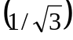 ω₀． (C)  ω₀． (D) 3 ω₀． ［ ］
B2、如图所示，一静止的均匀细棒，长为L、质量为M，可绕通过棒的端点且垂直于棒长的光滑固定轴O在水平面内转动，转动惯量为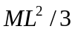．一质量为m、速率为v的子弹在水平面内沿与棒垂直的方向射出并穿出棒的自由端，设穿过棒后子弹的速率为v/2，则此时棒的角速度应为 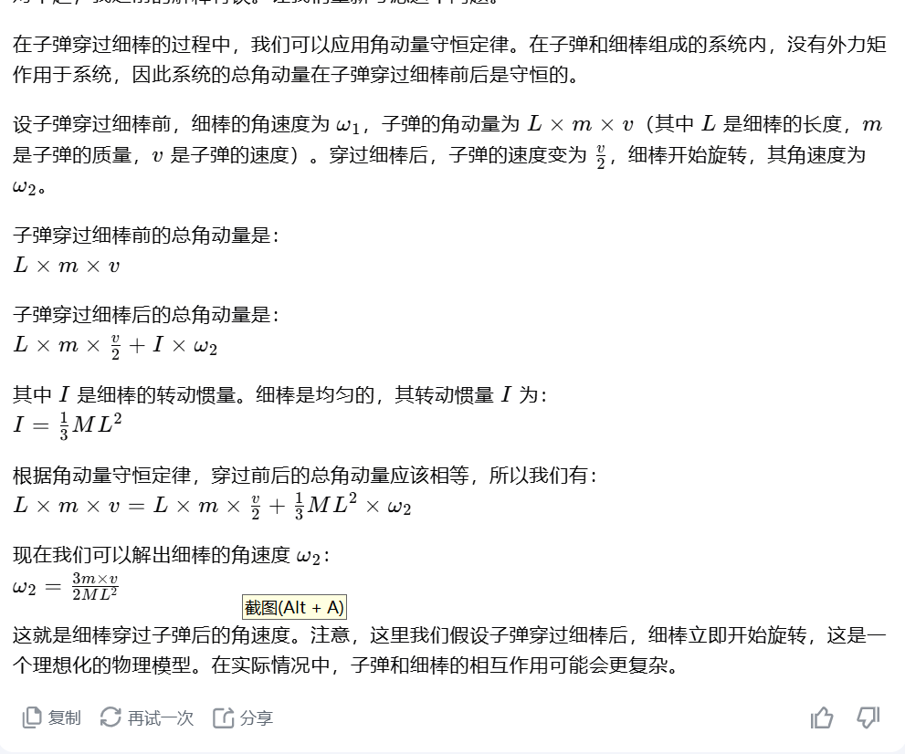
(A) 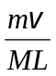． (B) 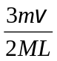． (C) 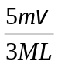． (D) 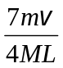． ［ ］
C3、光滑的水平桌面上有长为2l、质量为m的匀质细杆，可绕通过其中点O且垂直于桌面的竖直固定轴自由转动，转动惯量为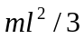，起初杆静止．有一质量为m的小球在桌面上正对着杆的一端，在垂直于杆长的方向上，以速率v运动，如图所示．当小球与杆端发生碰撞后，就与杆粘在一起随杆转动．则这一系统碰撞后的转动角速度是
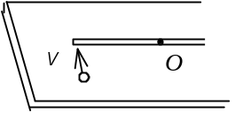
(A)lv/12． (B) 2v/3l． (C) 3v/4l． (D) 3v/l． ［ ］
C4、一水平圆盘可绕通过其中心的固定竖直轴转动，盘上站着一个人.把人和圆盘取作系统，当此人在盘上随意走动时，若忽略轴的摩擦，此系统 动能守恒：合力为零或者各力做功和为零。动量守恒： 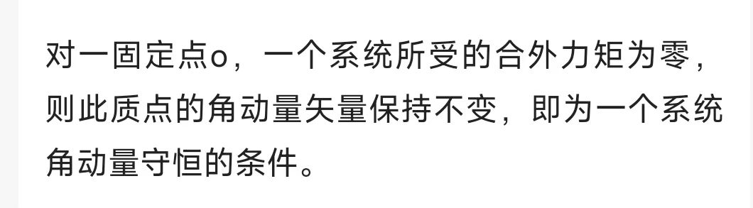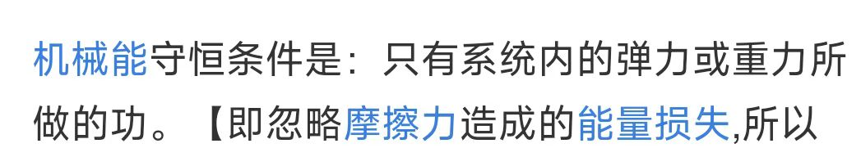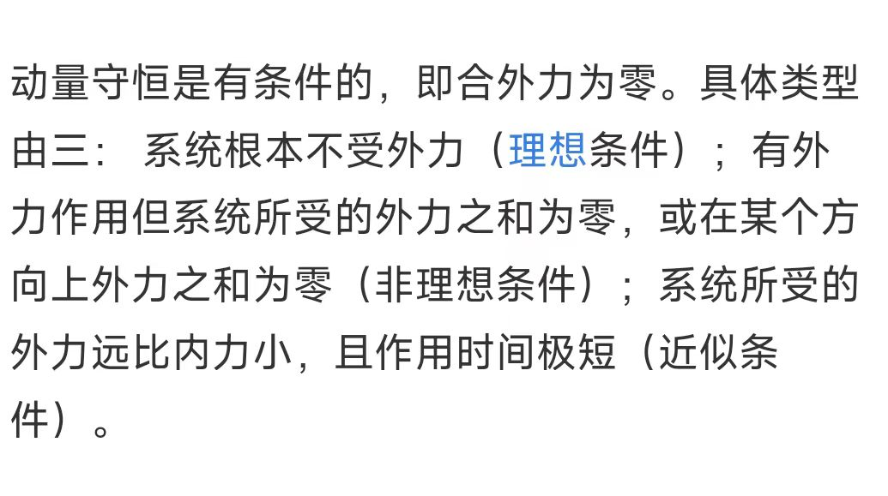
(A) 动量守恒． (B) 机械能守恒． (C) 对转轴的角动量守恒．
(D) 动量、机械能和角动量都守恒．
(E) 动量、机械能和角动量都不守恒． ［ ］
C5、一圆盘正绕垂直于盘面的水平光滑固定轴O转动，如图射来两个质量相同，速度大小相同，方向相反并在一条直线上的子弹，子弹射入圆盘并且留在盘内，则子弹射入后的瞬间，圆盘的角速度ω
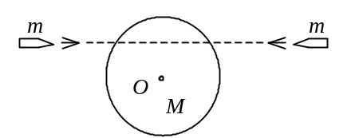
(A) 增大． (B) 不变．
(C) 减小． (D) 不能确定． ［ ］
C6、如图所示，一匀质细杆可绕通过上端与杆垂直的水平光滑固定轴O旋转，初始状态为静止悬挂．现有一个小球自左方水平打击细杆．设小球与细杆之间为非弹性碰撞，则在碰撞过程中对细杆与小球这一系统
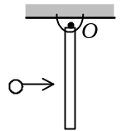
(A) 只有机械能守恒． (B) 只有动量守恒．
(C) 只有对转轴O的角动量守恒． (D) 机械能、动量和角动量均守恒．
［ ］
B7、刚体角动量守恒的充分而必要的条件是
(A) 刚体不受外力矩的作用． (B) 刚体所受合外力矩为零．
(C) 刚体所受的合外力和合外力矩均为零． (D) 刚体的转动惯量和角速度均保持不变．
［ ］
B8、一块方板，可以绕通过其一个水平边的光滑固定轴自由转动．最初板自由下垂．今有一小团粘土，垂直板面撞击方板，并粘在板上．对粘土和方板系统，如果忽略空气阻力，在碰撞中守恒的量是
(A) 动能． (B) 绕木板转轴的角动量． (C) 机械能． (D) 动量． ［ ］
B9、关于力矩有以下几种说法：
(1) 对某个定轴而言，内力矩不会改变刚体的角动量．
(2) 作用力和反作用力对同一轴的力矩之和必为零．
(3) 质量相等，形状和大小不同的两个刚体，在相同力矩的作用下，它们的角加速度一定相等．
在上述说法中，
(A) 只有(2) 是正确的． (B) (1) 、(2) 是正确的．
(C) (2) 、(3) 是正确的． (D) (1) 、(2) 、(3)都是正确的． ［ ］

11刚体角动量定理和守恒
一、选择题：1、D 2、B 3、C 4、C 5、C 6、C 7、B 8、B 9、B

